INDICE della lezione del 13/05/2010 – TRANSITORI TERMICI

1. TEORIA GENERALE SUI TRANSITORI TERMICI - 1 -
Caso Bi<0,1 - 6 -
Caso Bi>40: lastra piana - 7 -
Caso Bi>40: cilindro infinito - 14 -
Caso Bi>40: sfera - 15 -
Caso Bi>40: barattolo - 16 -
Caso Bi>40: prisma indefinito - 16 -
Caso Bi>40: parallelepipedo di altezza finita (mattoncino) - 17 -
2. GRAFICO DEL TRANSITORIO TERMICO PER LA LASTRA INFINITA - 18 -
3. GRAFICO DEL TRANSITORIO TERMICO PER IL CILINDRO - 20 -
4. GRAFICO DEL TRANSITORIO TERMICO PER LA SFERA - 21 -
5. ESERCIZIO SUL TRANSITORIO TERMICO DI UNA MELA - 22 -

1. TEORIA GENERALE SUI TRANSITORI TERMICI

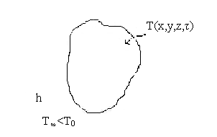
In generale, all’interno di un corpo di volume V definito da una certa superficie S, in cui la temperatura T varia nel tempo e nello spazio, si ha un campo scalare di temperatura in funzione di 4 variabili: T(x, y, z, ); per cui, in ogni punto del corpo la temperatura è diversa da quella degli altri punti e in ogni punto la temperatura varia nel tempo con una legge che, generalmente, è diversa da quella degli altri punti.
Quindi il problema richiede la risoluzione della variabile temperatura in 4 dimensioni, ragion per cui si vede necessario introdurre alcune semplificazioni:
- Situazione di partenza. Si suppone che all’inizio del transitorio il corpo sia omogeneo:

$τ=0→T\left(∀x,∀y,∀z\right)=T_{0}$ (1)

ovvero si suppone che il corpo sia isotermo e quindi in equilibrio (se il corpo è isotermo, le parti non si stanno scambiando calore);
- Condizione al contorno sulla superficie S, assunta di tipo convettivo. Si suppone che all’istante $τ=0^{+}$, il corpo venga introdotto in una bacinella o in un ambiente in cui sia presente un fluido alla T, il quale scambia calore per convezione (con coefficiente h) con il corpo in esame:

$τ>0→T\left(S,τ\right)$ (2)

Dove con T(S) si intende il luogo dei punti (y,z) che giacciono sulla pelle del corpo: quindi la temperatura della pelle non è definita ma è legata al flusso dalla relazione:

$q\left(x,y,z,τ\right)=h\left[T\left(x,y,z,τ\right)−T_{∞}\right]$ (3)

La condizione al contorno non impone direttamente un valore di temperatura sulla superficie del corpo, ma impone un flusso, che a sua volta non è costante perché la condizione di flusso deriva da una condizione al contorno convettiva, basata su un determinato valore di temperatura che in ogni istante e in ogni punto si può avere.
Siccome il corpo può avere in istanti diversi e punti diversi, differenti valori di temperatura, è differente il flusso che si stabilisce in ogni punto della superficie.
Si considera costante solo il valore di h.

Le condizioni imposte sono di carattere generale e possono essere considerate ragionevoli e sensate.
Si definisce l’equazione differenziale di Fourier:

$\begin{aligned}\frac{∂T}{∂τ}=\left(\frac{λ}{ρ⋅c_{p}}\right)⋅∇^{2}T \\ \begin{matrix}⇓ \\ \text{diffusività}\begin{matrix}\left\{\begin{matrix}a \\ α^{2}\end{matrix}\right. & \end{matrix}\end{matrix}\end{aligned}$ (4)

Si sottolinea che le componenti cinematiche sono nulle perché il corpo è fermo nello spazio.
Si procede adimensionalizzando le grandezze, con riferimento ad una lunghezza caratteristica, L, che, tradizionalmente nel campo dei transitori, è la distanza fra la pelle e il centro del corpo (perché il fronte di calore si sposta dalla pelle al centro del corpo, dove incontra il fronte che procede in direzione opposta).
A seconda della geometria si prendono opportuni valori di L.
Si definiscono le grandezze adimensionali:
- Tempo adimensionale: $τ^{}=τ\frac{α^{2}}{L^{2}}=\text{Fo}\begin{matrix} & \begin{matrix}\begin{matrix}n° & \text{di}\end{matrix} & \text{Fourier}\end{matrix}\end{matrix}$. (5)
- Temperatura adimensionale: $T^{}=\frac{T−T_{∞}}{T_{0}−T_{∞}}$ (compreso tra 0 e 1) (6)
- Vettore normale alla superficie adimensionale: $n^{}=\frac{n}{L}$. (7)
- Laplaciano secondo adimensionale: $∇^{2^{}}=∇^{2}L^{2}\text{.}$ (8)

Andando a sostituire si ottiene l’equazione di Fourier in forma adimensionale:
$\frac{∂T^{}}{∂τ^{}}⋅\frac{α^{2}}{L^{2}}⋅\left(T_{0}−T_{∞}\right)=α^{2}\frac{∇^{2^{}}}{L^{2}}T^{}\left(T_{0}−T_{∞}\right)⇒\frac{∂T^{}}{∂τ^{}}=∇^{2^{}}T^{}$ (9)

Ora si considera la condizione al contorno inserendo l’equazione di Fourier, la quale può esser scritta dentro il corpo o fuori dal corpo perché il flusso è uguale (la pelle è una superficie di demarcazione immaginaria tra solido e fluido, il flusso è sempre lo stesso, quindi due gradienti di temperatura sono legati dalla seguente uguaglianza; ovviamente le conducibilità termiche sono diverse: all’interno del corpo la conducibilità è maggiore e quindi il gradiente di temperatura è minore):

$\begin{aligned}q(x,y,z,τ)=h\left[T\left(x,y,z,τ\right)−T_{∞}\right]⇒−λ_{C}⋅\frac{∂T}{∂n}|_{p−}=−λ_{F}⋅\frac{∂T}{∂n}|_{p+}=h⋅\left(T−T_{∞}\right)|_{p} \\ \begin{matrix}\begin{matrix} & & & & & & & & & \end{matrix} & & & ↓ & & & & & & \end{matrix}\end{aligned}$ (10)
rappresenta la derivata della temperatura rispetto al vettore normale alla superficie dentro il corpo (p⁻).
Si adimensionalizza la condizione al contorno di tipo convettivo, guardando soltanto ciò che succede dentro il corpo:

$\frac{∂T^{}}{∂n^{}}|_{p−}=−\frac{\text{hL}}{λ_{C}}⋅T^{}|_{p}$ (11)

La quantità adimensionale $\frac{\text{hL}}{λ_{C}}$è chiamata numero di Biot (Bi), il quale dice se ciò che frena il transitorio è primariamente la scarsa conducibilità del materiale o lo scarso coefficiente di convezione esterno (non si tratta del numero di Nusselt perché si considera la conducibilità del corpo e non quella del fluido).
Come per il n° di Nusselt, anche per il n° di Biot è possibile fare un’analogia elettrica:

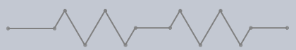
$R_{\text{COND}}=Lλ_{C}$ $R_{\text{CONV}}=1h$

Da cui: $\text{Bi}=\frac{R_{\text{COND}}}{R_{\text{CONV}}}$ (12)
A seconda del n° di Biot, si possono avere tre casi:

- Bi < 0,1
- 0,1 < Bi < 40
- Bi > 40
La prima cosa che si fa quando si affronta un problema di transitorio termico è il calcolo di Bi.
Quando Bi<0,1, il corpo è molto conduttivo, ad esempio può essere una palla di rame; in questo caso: $λ_{C}↑↑,R_{\text{COND}}↓↓$ e quindi $R_{\text{COND}}$ è trascurabile, per cui si parla di transitorio puramente convettivo; la temperatura del corpo in ogni istante è la stessa, sparisce la dipendenza spaziale e si ha una singola variabile nel tempo che definisce la temperatura di tutto il corpo: T=T().
Quando Bi>40, il coefficiente di convezione esterno h è molto alto, quindi nel momento in cui il corpo viene inserito nella bacinella la temperatura della pelle si porta alla temperatura del fluido; la condizione al contorno si semplifica in questo modo:
$τ>0,\begin{matrix} & T_{p}=\text{cos}t=T_{∞}\end{matrix}$ (13)
In questo caso siccome h è molto elevato, si ha $R_{\text{CONV}}$ trascurabile e il transitorio è puramente conduttivo.
Successivamente la T si propaga molto lentamente nel corpo, poiché $\text{Bi}↑↑⇔R_{\text{COND}}↑↑⇔λ_{C}↓↓\text{.}$
Quando 0.1<Bi<40, esistono formule analitiche per la trattazione del transitorio termico ma, essendo molto complicate, in definitiva si usano solo metodi di risoluzione numerici o grafici; sono stati realizzati, infatti, nomogrammi che permettono di determinare, in forma adimensionale, il tempo di transitorio per geometrie semplici (piano, sfera, cilindro).
Si procede analizzando in dettaglio i due casi estremi del numero di Biot.

Caso Bi<0,1

Per risolvere il problema del transitorio termico, si esegue il bilancio tra la variazione di entalpia che il sistema subisce in un intervallo di tempo e la quantità di calore che il corpo scambia con l’esterno nel medesimo intervallo di tempo:
$M⋅c_{p}⋅\frac{∂T}{∂τ}=−h⋅S⋅\left(T−T_{∞}\right)$ eq.ne differenziale di I grado a variabili separabili (14)
Il segno meno indica, secondo l’usuale convenzione termodinamica, che il corpo cede calore.
Separando le variabili ed integrando si ottiene:

$$ρ⋅V⋅c_{p}\int_{T_{0}}^{T\left(τ\right)}{\frac{∂\left(T−T_{∞}\right)}{\left(T−T_{∞}\right)}}=−h⋅S\int_{0}^{τ}{∂τ}⇒ρ⋅V⋅c_{p}\text{ln}\frac{T\left(τ\right)−T_{∞}}{T_{0}−T_{∞}}=−h⋅S⋅τ$$

$T\left(τ\right)=T_{∞}+\left(T_{0}−T_{∞}\right)⋅e^{\frac{−h⋅S}{ρ⋅V⋅c_{p}}⋅τ}$ (15)

Graficando la (15) nel tempo si ottiene un andamento che assomiglia a quello di un condensatore che si scarica: andamento esponenziale che tende asintoticamente a T; utilizzando l’analogia elettrica, si può chiamare l’esponente della (15) costante di tempo del circuito.

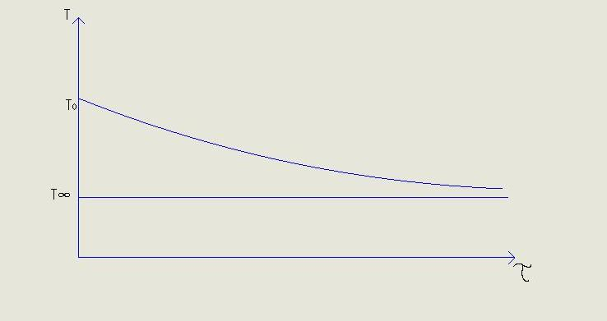

Si procede scrivendo in forma adimensionale l’esponente della (15):

$\begin{aligned}\frac{\text{hS}}{ρ{\text{Vc}}_{p}}⋅\frac{λ_{c}}{λ_{c}}⋅\frac{L^{2}}{L^{2}}=\frac{λ_{c}}{{ρc}_{p}}⋅\frac{\text{hL}}{λ_{c}}⋅\frac{\text{SL}}{V}⋅\frac{1}{L^{2}}=\text{Bi}⋅Χ⋅\frac{α^{2}}{L^{2}} \\ \begin{matrix} & & & & & \begin{matrix}↓ \\ α^{2}\end{matrix} & \begin{matrix}↓ \\ \text{Bi}\end{matrix} & \begin{matrix}↓ \\ χ\end{matrix} & & & & & & & \end{matrix}\end{aligned}$ (16)

Andando a sostituire e inserendo la definizione del numero di Fourier, si ottiene:

$T\left(τ\right)=T_{∞}+\left(T_{0}−T_{∞}\right)⋅e^{−\text{Bi}⋅Χ⋅\text{Fo}}$

$T^{}=e^{−\text{Bi}⋅Χ⋅\text{Fo}}$ (17)

La (17) rappresenta la soluzione del problema di transitorio termico per Bi<0,1.

Caso Bi>40: lastra piana

Si consideri il caso di lastra piana infinita.
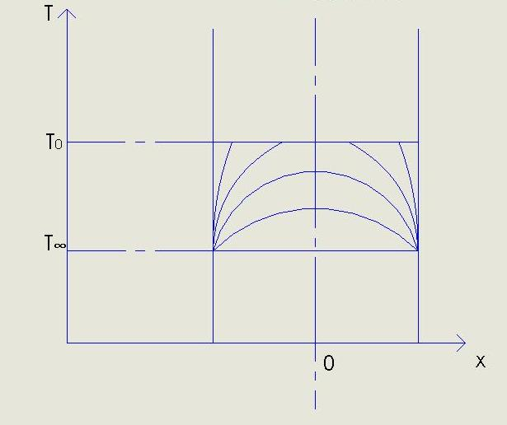

La pelle un istante dopo l’immersione nella bacinella si trova alla T. Il diagramma della temperatura è simile ad un’onda quadra. Col passare del tempo la temperatura sull’asse scende rispetto alla temperatura iniziale.
Quindi, in questo caso il problema non è più monodimensionale ma bidimensionale, T(x,), e si risolve con un’equazione in due variabili.
L’equazione differenziale diventa:

$\frac{∂T}{∂τ}=α^{2}\frac{∂^{2}T}{∂x^{2}}$ (18)

Si definisce una variabile ausiliaria: $ϑ\left(x,τ\right)=T\left(x,τ\right)−T_{∞}$.
La (18) diventa:
$\frac{∂T}{∂τ}=α^{2}\frac{∂^{2}T}{∂x^{2}}⇒\frac{∂ϑ}{∂τ}=α^{2}\frac{∂^{2}ϑ}{∂x^{2}}$ (19)

La condizioni diventano:

$\begin{aligned}\left\{q=hϑ\begin{matrix} & τ>0 & \text{condizione} & \text{al} & \text{contorno} & \text{spaziale}\end{matrix} | \right.\end{aligned}$ (20)

La soluzione deve essere nella forma$ϑ(x,τ)$e si suppone che essa sia data dal prodotto di una funzione solo del tempo per una funzione solo dello spazio, ovvero si suppone di poter separare la dipendenza temporale da quella spaziale:

$ϑ(x,τ)=Θ\left(τ\right)⋅X\left(x\right)$ (21)

Sostituendo nella (19):

$\frac{∂\left(Θ⋅X\right)}{∂τ}=α^{2}\frac{∂^{2}\left(Θ⋅X\right)}{∂x^{2}}⇒X⋅\frac{dΘ}{dτ}=α^{2}Θ\frac{d^{2}X}{{\text{dx}}^{2}}⇒\frac{1}{α^{2}Θ}\frac{dΘ}{dτ}=\frac{1}{X}\frac{d^{2}X}{{\text{dx}}^{2}}$ (22)

L’equazione è verificata solo se  e X non variano né nel tempo né nello spazio e sono pari ad una costante negativa (sempre per il II principio della Termodinamica per cui il calore si sposta dai corpi caldi a quelli freddi), $−a^{2}$:

$\frac{1}{α^{2}Θ}\frac{dΘ}{dτ}=\frac{1}{X}\frac{d^{2}X}{{\text{dx}}^{2}}=−a^{2}$ (23)

È possibile, quindi, scrivere l’equazione differenziale in due variabili in un sistema di due equazioni differenziali in una variabile:
$\begin{aligned}\left\{\frac{1}{α^{2}Θ}\frac{dΘ}{dτ}=−a^{2}⇒\begin{matrix}\text{caso} & & \text{di} & & \text{Bi}<0,1:\begin{matrix} & \text{studia} & \text{la} & \text{dipendenza} & \text{temporale}\end{matrix}\end{matrix} | \right.\end{aligned}$ (24 (a) e (b))
Dalla (24 (a)) si ottiene:

$$⇒\frac{dΘ}{dτ}=−α^{2}⋅a^{2}⋅Θ⇒\frac{dΘ}{Θ}=−a^{2}⋅α^{2}⋅dτ$$

Integrando:

$\int_{0}^{Θ(τ)}{\frac{dΘ}{Θ}}=−a^{2}⋅α^{2}⋅\int_{0}^{τ}{dτ}⇒\text{ln}Θ=−a^{2}⋅α^{2}⋅τ+A'⇒Θ=A⋅e^{−α^{2}⋅a^{2}⋅τ}$ (25)

Dove $A=e^{A'}$.
Per $τ=0⇒Θ=A⇒A=Θ_{0}$, successivamente  tende asintoticamente a 0 perché il corpo si porta alla T.

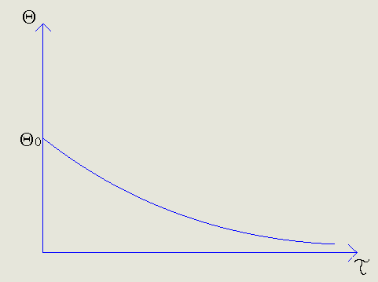

La (24 (b)), che definisce i profili a campana rappresentati nel grafico T=T(x), si può scrivere come:

$\frac{d^{2}X}{{\text{dx}}^{2}}+a^{2}⋅X=0$ equazione di Helmholtz (onde) (26)

La cui soluzione è:
$X=B_{1}⋅e^{β_{1}x}+B_{2}e^{β_{2}x}$ (27)

Questa equazione viene utilizzata per onde stazionarie all’interno di un tubo dove ₁ è positivo e rappresenta l’onda che va e ₂ è negativo e rappresenta l’onda che torna indietro; con le opportune condizione al contorno, il concetto fisico di avere un’onda che va e una che torna è ancora vero nel caso in esame.
Sostituendo la (27) nella (26) si ottiene:

$β_{1^{2}}⋅B_{1}⋅e^{β_{1}x}+β_{2^{2}}B_{2}e^{β_{2}x}+a^{2}\left(B_{1}e^{β_{1}x}+B_{2}e^{β_{2}x}\right)=0$ (28)

Perché ciò sia vero è necessario che: $β_{1}=i⋅a\begin{matrix} & e & \begin{matrix} & β_{2}=−i⋅a\end{matrix}\end{matrix}$; poiché raccogliendo risulta:

$\left(β_{1^{2}}+a^{2}\right)⋅\left(B_{1}⋅e^{−β_{1}x}\right)+\left(β_{2^{2}}+a^{2}\right)\left(B_{2}e^{β_{2}x}\right)=0$ (29)

Siccome i termini esponenziali non possono mai essere negativi, perché la 29 sia vera è necessario che siano nulli $β_{1^{2}}+a^{2}\begin{matrix} & e & & β_{2^{2}}+a_{2^{2}}\end{matrix}$.
Ovvero che: $β=±\sqrt{−a^{2}}=±i⋅a$. (30)
Sostituendo la (30) nella (27) risulta:

$X=B_{1}⋅e^{\text{iax}}+B_{2}⋅e^{−\text{iax}}$ (31)

Il primo termine rappresenta un’onda che si propaga verso le x negative; il secondo rappresenta un’onda che si propaga verso le x positive.
Per $x=0⇒X=B_{1}+B_{2}$.
Per la condizione di simmetria sull’asse, deve essere verificato che: $\frac{∂X}{∂x}|_{x=0}=0$; sostituendo in essa la 31, si ottiene:
$\frac{\text{dX}}{\text{dx}}|_{x=0}={\text{iaB}}_{1}−{\text{iaB}}_{2}=0⇒B_{1}=B_{2}=B'$ (32)
Inserendo il risultato ottenuto nella (31), si ha:

$X=B\left(e^{\text{iax}}+e^{−\text{iax}}\right)$ (33)

Essa afferma che, per ragioni di simmetria, le onde hanno la stessa ampiezza.
Applicando la formula di Eulero: $X=B'\left(\text{cos}\text{ax}+i⋅\text{senax}+\text{cos}\text{ax}−i⋅\text{senax}\right)=B⋅\text{cos}\text{ax}$ (34)
Dove: B=2B’.
Si introduce, ora, la condizione che le onde devono andare a zero sulla pelle:
per $x=±L⇒X=0$.
Questa condizione permette di calcolare il valore di $a$ ma si trova che esistono infiniti valori di $a$ che annullano la (34):

$\begin{aligned}a_{n}⋅L=\frac{π}{2}+nπ⇒a_{n}=\frac{π}{L}\left(\frac{2n+1}{2}\right)\begin{matrix} & n=0,\text{.}\text{.},∞\end{matrix} \\ \begin{matrix} & & \begin{matrix}↓ \\ \text{periodicità}\end{matrix} & & & & \end{matrix}\end{aligned}$ (35)

Questi valori di $a$ producono valori delle funzioni X coerenti con la condizione al contorno; essi si chiamano autovalori e le corrispondenti funzioni calcolate con a_{n}, X_{n},si chiamano autofunzioni:

$X_{n}=B_{n}⋅\text{cos}a_{n}⋅x$ (36)
Sono state trovate infinite soluzioni; quindi infinite onde soddisfano le condizioni espresse.
Si nota che per valori elevati di  si può considerare solo il primo autovalore (n=0) e la prima autofunzione, per cui la realtà è ben rappresentabile con la sola cosinusoide. Ma per  piccoli, la forma d’onda assomiglia ad un’onda quadra.
Applicando la legge di Fourier (la quale dice che qualunque forma d’onda è rappresentabile come sommatoria di un numero adeguato di onde sinusoidali con opportune ampiezze, frequenze e fasi) e mettendo insieme la (25) e la (36), la (21) diventa:

$$ϑ\left(x,τ\right)=\sum_{n=0}^{∞}{A⋅e^{−α^{2}aτ}⋅B_{n}\text{cos}a_{n}x}$$

Chiamando: $A⋅B_{n}=C_{n}$, si ha:
$ϑ\left(x,τ\right)=\sum_{n=0}^{∞}{C_{n}⋅\text{cos}a_{n}x⋅e^{−α^{2}a_{n^{2}}τ}}$ (37)

Ora si devono determinare i valori di C_{n}.
Si introduce la condizione iniziale: per $ϑ\left(x=0\right)⇒τ=0$, la (37) diventa:

$ϑ\left(x=0\right)=ϑ_{0}=\sum_{n=0}^{∞}{C_{n}⋅\text{cos}a_{n}x}$ (38)

Per dire che la (38) è vera x si impone l’ortogonalità delle autofunzioni (cos a_{n}x).
Si moltiplicano le autofunzioni per ₀ e si può dire che:
$\int_{0}^{L}{\text{cos}\left(a_{m}x\right)⋅ϑ_{0}\text{dx}}=\int_{0}^{L}{\text{cos}\left(a_{m}x\right)⋅\sum_{n=0}^{∞}{C_{n}\text{cos}\left(a_{n}x\right)\text{dx}}}$ (39)

Se le autofunzioni sono ortogonali la (39) deve valere: .
Quindi, l’unico termine da considerare nel calcolo dell’autofunzione
n-esima è quello che si trova con la condizione n=m:
$$\int_{0}^{L}{\text{cos}\left(a_{m}x\right)⋅ϑ_{0}\text{dx}}=\int_{0}^{L}{\text{cos}\left(a_{m}x\right)⋅\sum_{n=0}^{∞}{C_{n}\text{cos}\left(a_{n}x\right)\text{dx}}}⇒\int_{0}^{L}{\text{cos}\left(a_{m}x\right)⋅C_{m}\text{cos}\left(a_{m}x\right)\text{dx}}$$

Da cui si ottiene:
$C_{m}=ϑ_{0}⋅\frac{\int_{0}^{L}{\text{cos}\left(a_{m}x\right)⋅\text{dx}}}{\int_{0}^{L}{{\text{cos}}^{2}\left(a_{m}x\right)⋅\text{dx}}}=ϑ_{0}{\left(−1\right)}^{m}⋅\frac{2}{a_{m}⋅L}$ (40)

La (40) permette di calcolare i coefficienti della sommatoria, noti gli autovalori.
Sostituendo la (40) nella (39), si ha:

$ϑ\left(x,τ\right)=\sum_{n=0}^{∞}{{\left(−1\right)}^{n}⋅\frac{2ϑ_{0}}{a_{n}L}⋅\text{cos}\left(a_{n}x\right)⋅e^{−a_{n^{2}}α^{2}τ}}$ (41)

Dove: $a_{n}=\frac{π}{L}\left(\frac{2n+1}{2}\right)\begin{matrix} & & n=0,\text{.}\text{.}\text{.},∞\end{matrix}$
La (41) nella forma T() diventa:

$\left[\frac{T−T_{∞}}{T_{0}−T_{∞}}\right]=2⋅\sum_{n=0}^{∞}{{\left(−1\right)}^{n}}⋅\frac{\text{cos}\left(a_{n}x\right)}{a_{n}⋅L}⋅e^{−α^{2}a^{2}τ}$ (42)

La (41) rappresenta la soluzione del problema del transitorio termico per Bi>40 e le forme d’onda così calcolate aderiscono abbastanza bene alla realtà.

Per estendere questa trattazione alla geometria cilindrica e alla geometria sferica, è possibile passare in coordinate cilindriche o sferiche, separando sempre la dipendenza temporale (che risulterà uguale al caso di lastra piana) dalla dipendenza spaziale (in funzione del raggio).

Caso Bi>40: cilindro infinito
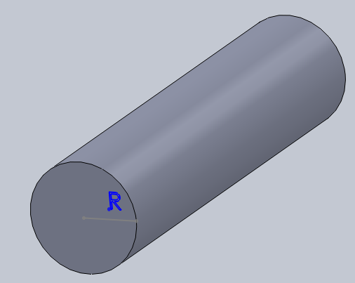

Prendendo il raggio R come lunghezza caratteristica, si trova una soluzione al problema in cui le autofunzioni sono le funzioni di Bessel: J₀, J₁.
La soluzione espressa in forma adimensionale è:

${\left[\frac{T−T_{∞}}{T_{0}−T_{∞}}\right]}_{T^{{}_{\text{cil}}}}=2\sum_{n=1}^{∞}{\frac{1}{a_{n}R}}\frac{J_{0}(a_{n}r)}{J_{1}(a_{n}R)}e^{−α^{2}a_{n}^{2}τ}$ (43)

$J_{1}\left(a_{n}R\right)$: funzione di Bessel di ordine 1, calcolata sulla pelle.
La (43) vale per n=1,…, e con i valori di $a_{n}$che rendono vera la condizione che impone che sulla pelle la funzione si annulli poiché T=T a τ=0⁺:

$J_{0}=\left(a_{n}R\right)=0$ (44)

Gli autovalori sono gli $a_{n}$che annullano J₀.

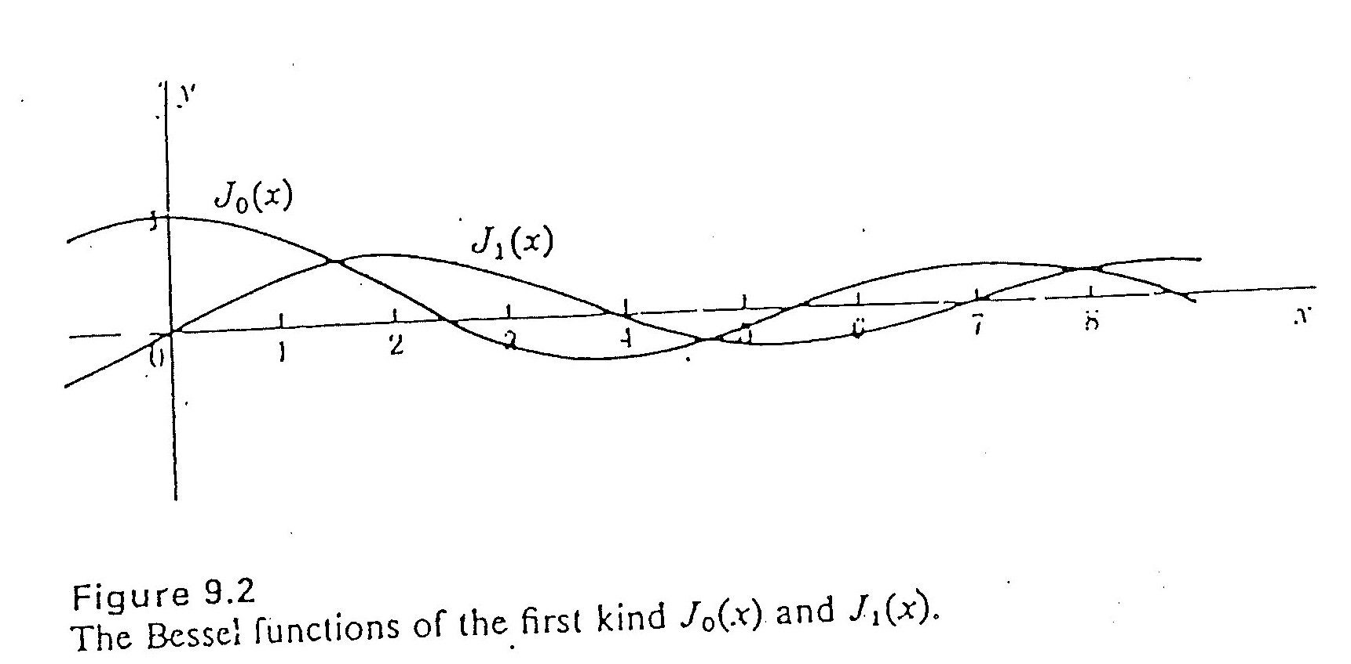

J₀ è una sorta di cosinusoide attenuata; J₁, invece è una sorta di sinusoide attenuata; J₁ è calcolata con l’argomento pari a $a_{n}R$, che è il valore che annulla la J₀, da cui possiamo assumere che J₁ sia costante; infatti dove J₀ si annulla, J₁ assume un valore ben definito. J₀ descrive il profilo di temperatura dentro il cilindro, come il coseno nella lastra piana.

Caso Bi>40: sfera
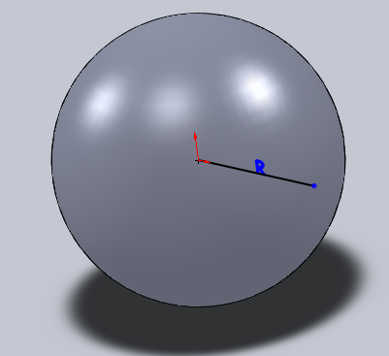
L’espressione in forma adimensionale dell’equazione differenziale è:

${\left[\frac{T−T_{∞}}{T_{0}−T_{∞}}\right]}_{T^{{}_{\text{sfera}}}}=2\sum_{n=1}^{∞}{(−1)^{n+1}}\frac{{\text{sena}}_{n}r}{a_{n}R}e^{−α^{2}a_{n}^{2}τ}$ (45)

I valori di $a_{n}$che rendono vera la (45) sono quelli che annullano la funzione seno:
$a_{n}=\frac{nπ}{R}$ (46)
La (46) esprime la condizione che sulla pelle le autofunzioni siano identicamente nulle; ovvero che tutti i punti del corpo sulla pelle siano alla temperatura T.

Si prendono in considerazione, ora, corpi generici dalla forma tozza.

Caso Bi>40: barattolo
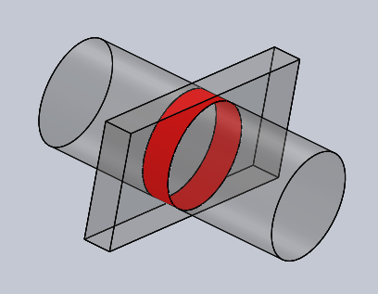

Un corpo cilindrico di altezza finita L e raggio R può essere visto come intersezione fra un cilindro infinito di raggio R e una lastra piana spessa L.
In questo caso si può scrivere il risultato in forma adimensionale come prodotto dei risultati corrispondenti:
$T^{}=T^{{}_{\text{LP}}}⋅T^{{}_{\text{cil}}}$ (47)

Caso Bi>40: prisma indefinito
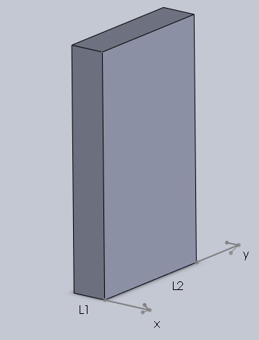
In questo caso la temperatura varia secondo l’asse x e l’asse y; esso può essere visto come intersezione di 2 lastre piane di differente spessore: L₁ e L₂.
La soluzione può essere espressa come:

$ϑ=Θ\text{XY}$ (48)

(La parte esponenziale del tempo è in comune)

Caso Bi>40: parallelepipedo di altezza finita (mattoncino)

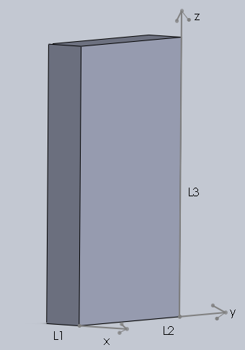

In questo caso si ha un’ulteriore dimensione L₃ lungo l’asse z.
La soluzione diventa:

$ϑ=\text{ΘΧΥΖ}$ (49)

In forma adimensionale:

$T^{{}_{\text{brick}}}=T_{\text{LP},x}^{}⋅T_{\text{LP},y}^{}⋅T_{\text{LP},z}^{}$ (50)

Si possono considerare altri casi, come l’intersezione fra un cilindro e una sfera, ecc…
In generale, i corpi di forma strana sono esprimibili con operazioni logiche di intersezione fra cilindri, sfere e lastre piane, da gestire con la regola del prodotto.
Negli anni ’50 sono stati creati dei grafici per la risoluzione dei problemi di transitori termici senza l’uso della calcolatrice; essi riportano sia il caso di Bi>40, che il caso di 0,1<Bi<40.

2. GRAFICO DEL TRANSITORIO TERMICO PER LA LASTRA INFINITA

Il grafico che segue riporta il comportamento del transitorio termico nel caso di lastra piana; in ascissa si ha il numero di Fourier e in ordinata T*; lo spessore è indicato con . Le curve sono calcolate con il parametro $m=\frac{1}{B_{1}}$; quando m=0 → Bi=, si ricade nel caso c) e si ha un fascio di rette. Quando m=2 → Bi=0,5 e si ha un fascio di curve che permette lo studio del transitorio termico nel caso b). Quando m=6, le curve sono impaccate in un’unica curva perché ci si avvicina a Bi=0,1 in cui non si ha dipendenza spaziale. Quando m=, la retta è orizzontale: non si ha transitorio termico. Ci sono fasci di curve con valori locali di n che vanno da 0 a 1; n è l’ascissa adimensionale: $n=\frac{x}{δ}$. Quando x=0 si è sull’asse di simmetria del corpo (per x=L ci si trova sulla pelle); n=0 esprime la storia temporale di ciò che accade nel nocciolo del corpo: il materiale evolve nel tempo con una legge che è rappresentata dalla curva per n=0. Quando n=1, se Bi→ allora significa che istantaneamente la temperatura della pelle del corpo si porta alla T e si ha una retta verticale; se Bi<40 la curva dà l’evoluzione temporale della temperatura della pelle del materiale, legata alla T tramite h.

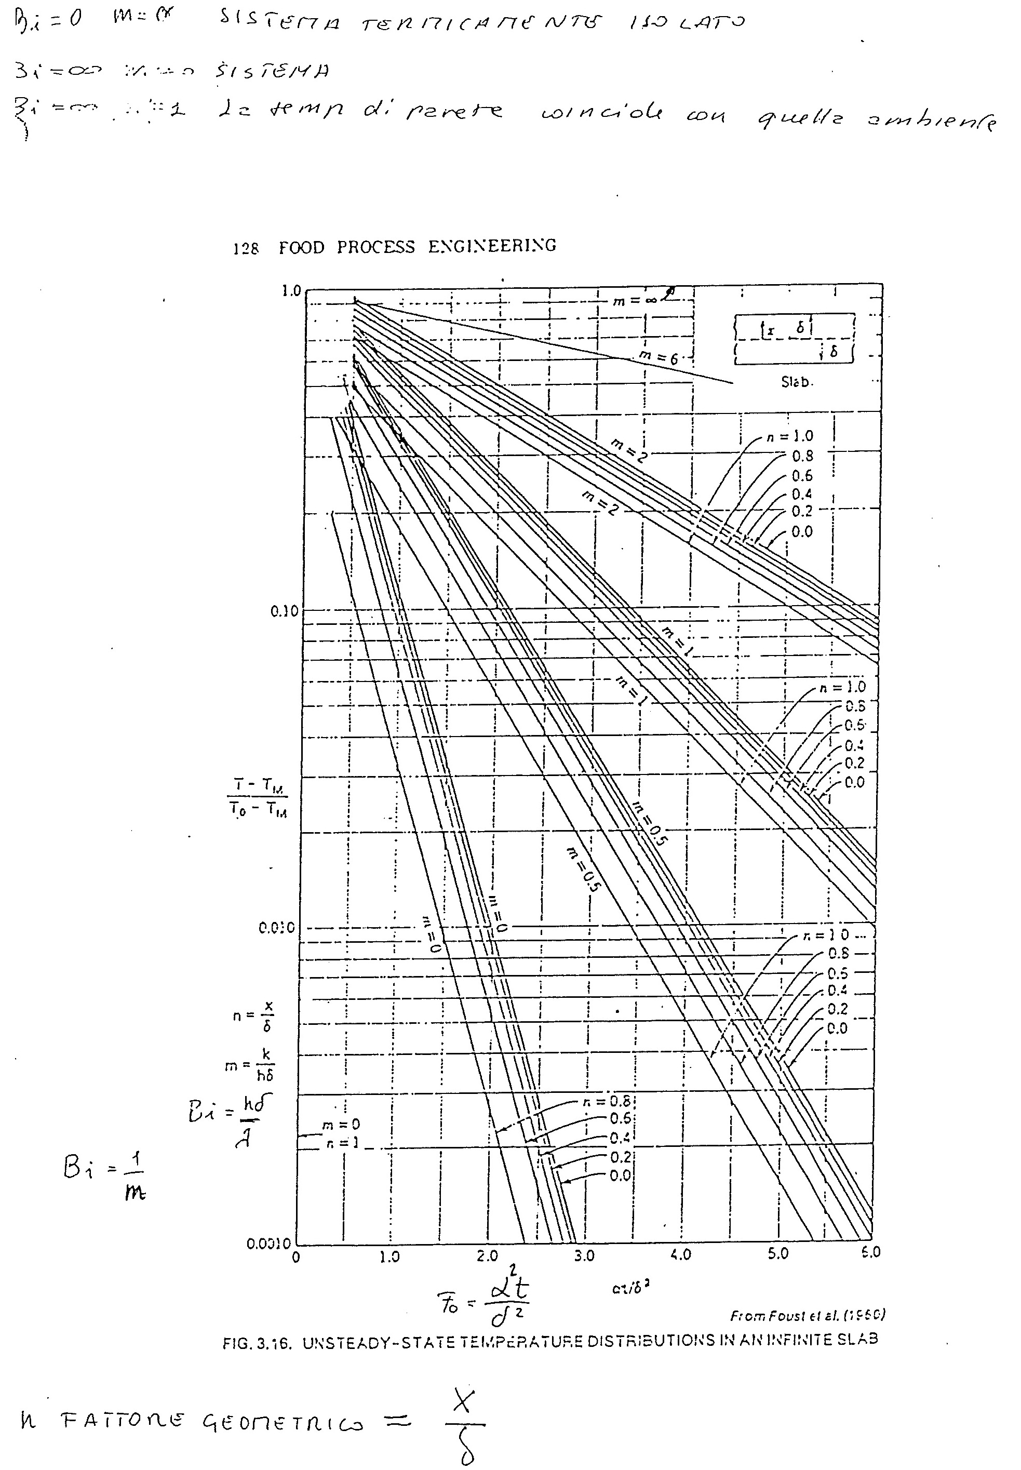

3. GRAFICO DEL TRANSITORIO TERMICO PER IL CILINDRO

Il grafico riportato di seguito studia il problema del transitorio termico nel cilindro; in questo caso $m=\frac{k}{\text{hR}}$, dove k è la conducibilità termica del materiale, quindi vale sempre 1/Bi.
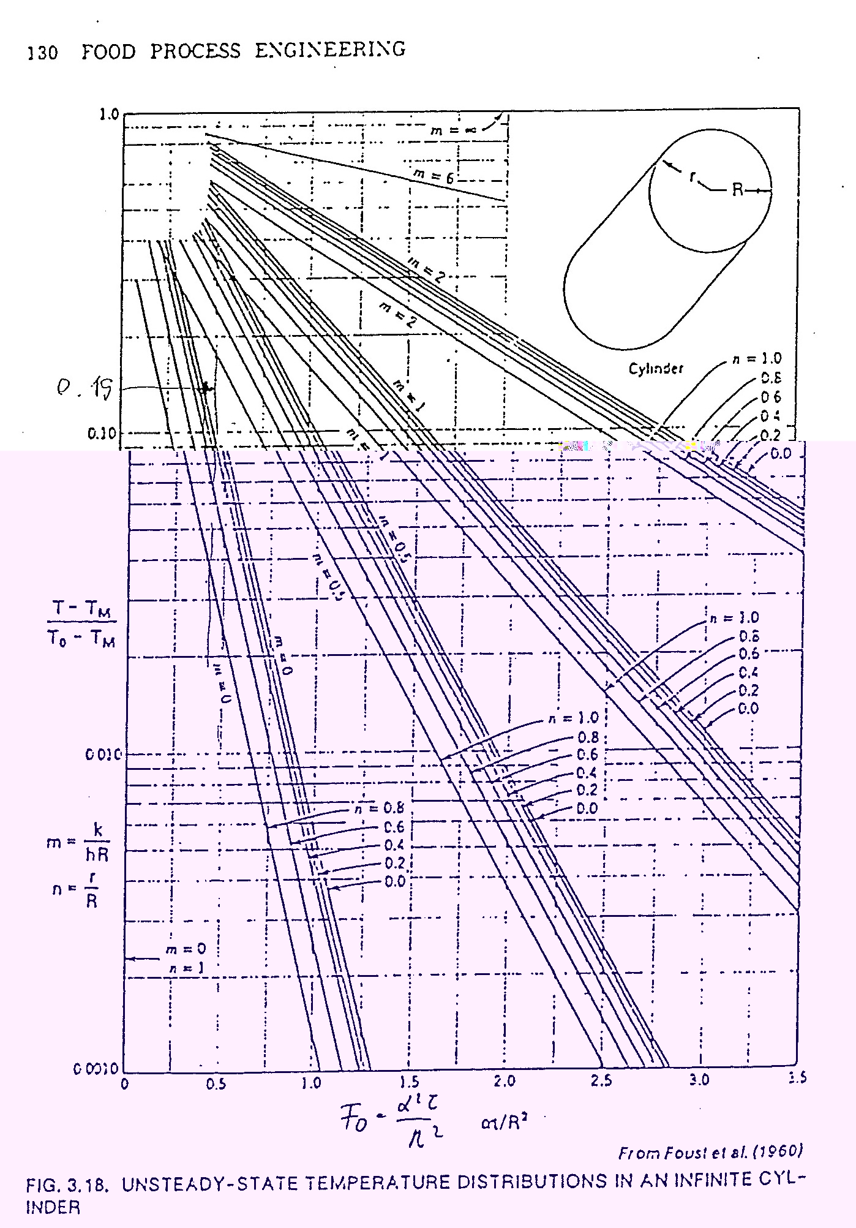

4. GRAFICO DEL TRANSITORIO TERMICO PER LA SFERA

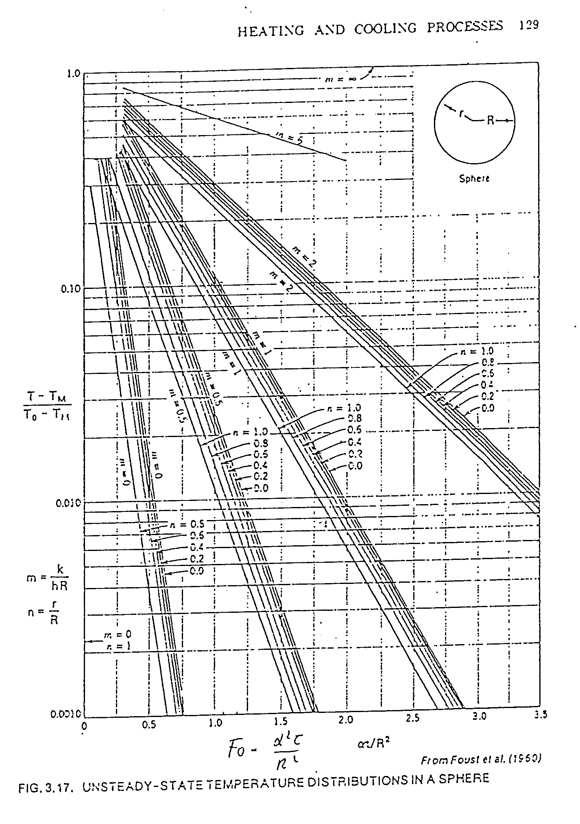

5. ESERCIZIO SUL TRANSITORIO TERMICO DI UNA MELA

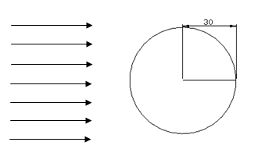
T∞, h

Dati:
T₀=21°C R= 0,03 cm
T_{fin}=4°C a r=0 ρ= 800 kg/m³
T∞= 2°C (acqua refrigerata) ^{C}_{p}= 3560 J/kgK
λ_{mela} = 0,35 W/mK λ_{H2O}= 0,6 W/mK

Dopo quanto tempo il centro della mela è a 4 °C ()?
Tramite la formula di Ranz e Marshall si determina: h=3400 W/m²K (valore molto elevato).
$\text{Bi}=\frac{\text{hL}}{λ_{m}}=\frac{\text{3400}⋅0,\text{03}}{0,\text{35}}=\text{291}>\text{40}$ (Biot grande: caso c))
Si considerano le formule riportate per il caso della sfera.
Si deve determinare il rapporto: $\frac{\text{sen}\left(a_{n}r\right)}{a_{n}r}$; siccome si vuole sapere dopo quanto tempo la temperatura sul nocciolo arriva a 4 °C, si ragiona per r → 0 e quindi si fa il limite: ${\text{lim}}_{r→0}\frac{\text{sen}\left(a_{n}r\right)}{a_{n}r}=1$.
$\frac{T(0,T)−T_{∞}}{T_{0}−T_{∞}}=2\sum_{n=1}^{∞}{(−1)^{n+1}}e^{−α^{2}a_{n}^{2}τ}$ calcolato con $a_{n}=\frac{nπ}{R}$
Si suppone τ=1min=60s, l’equazione precedente diventa:
$$T^{}=2e^{−\frac{λ}{c_{p}ρ}{\left(\frac{π}{R}\right)}^{2}τ}−2e^{−\frac{λ}{c_{p}ρ}{\left(\frac{2π}{R}\right)}^{2}τ}+2e^{−\frac{λ}{c_{p}ρ}{\left(\frac{3π}{R}\right)}^{2}τ}−2e^{−\frac{λ}{c_{p}ρ}{\left(\frac{4π}{R}\right)}^{2}τ}+\text{.}\text{.}\text{.}$$
Si vanno a sostituire i valori e si riportano i risultati in tabella:
 | T*
=60s | ~1,00=1,84-1,45+0,97-0,55+0,26-0,11+… (i valori oscillano molto, bisogna metterne molti per avere un risultato accettabile)
=300s | 0,98=1,33-0,40+0,05-…
=600s | 0,81=0,89-0,08+…
=20min | 0,40=0,40-… (a partire da questo  si guarda solo il primo valore; rimane solo l’armonica fondamentale)
=30min | 0,18
=40min | 0,08
=50min | 0,04

$T_{{\text{Fin}}^{}}=\frac{T_{\text{Fin}}−T_{∞}}{T_{0}−T_{∞}}=\frac{4−2}{\text{21}−2}=0,\text{1052}$; questo valore si ha per  compreso fra 30 e 40 minuti.
Per trovare il  preciso si può procedere per tentativi oppure risolvere l’equazione, dato che ormai si può considerare solo il primo termine:
$0,\text{1052}=2⋅e^{\frac{−λ}{c_{p}ρ}{\left(\frac{π}{R}\right)}^{2}τ}⇒τ$.

